Informe Desarrollo Parcial II

Juan Diego Carrera Quintero

Manuel Esteban Orjuela Montealegre

Universidad de Antioquia

Facultad de Ingeniería

Departamento de Electrónica y Telecomunicaciones

6 de noviembre de 2023

**Contextualización del Problema**

La programación orientada a objetos (POO) es un paradigma esencial en el desarrollo de software, ya que modela entidades del mundo real mediante la encapsulación en objetos. Esta herramienta versátil facilita la comprensión y diseño de conceptos, permitiendo la creación de software realista, por lo cual es un término fundamental en la solución propuesta de éste parcial.

El problema planteado es crear y modelar el juego estratégico de mesa Othello. La idea principal consiste en simular una partida de dos jugadores en tiempo real teniendo en cuenta las indicaciones y restricciones asignadas con el fin de crear un programa totalmente funcional.

**Análisis**

En un inicio, optamos por presentar nuestra solución a través de dos clases: una diseñada para gestionar de manera integral todas las mecánicas y características del juego, y otra destinada a administrar los archivos de texto que contendrán un registro completo de las partidas jugadas.

***Consideraciones para la Clase Juego***

Dadas las restricciones relacionadas con el uso de contenedores, hemos optado por la implementación de arreglos dinámicos para la construcción y desarrollo de cada partida. Asimismo, hemos incorporado funciones específicas, como movimientos y cambios de jugador, como atributos esenciales de la clase.

***Consideraciones para la Clase Manejo de Archivos***

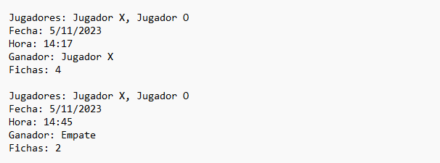En esta sección, se han tenido en cuenta aspectos relacionados con el manejo de excepciones. Hemos focalizado nuestra atención principalmente en los casos de búsqueda y apertura de archivos durante la creación de la clase, así como en la reescritura de la información.

**Formato Contenido Archivo de Texto**

**Diseño.**

***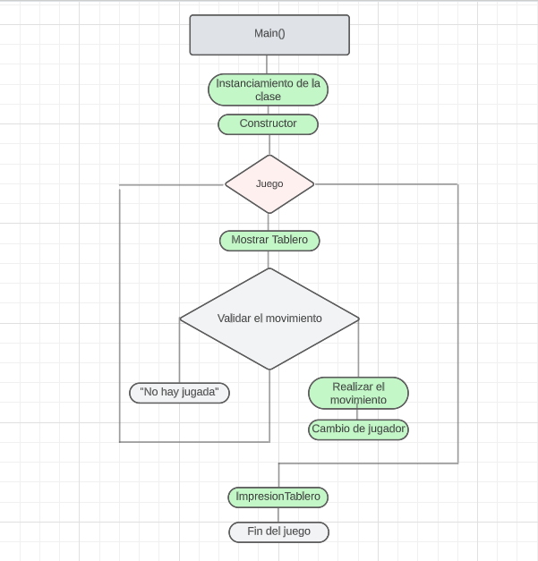* *Clase OthelloGame***

**Ilustración 1. Diagrama De Flujo – Lógica De La Clase**

***Descripción Ideación De La Clase.***

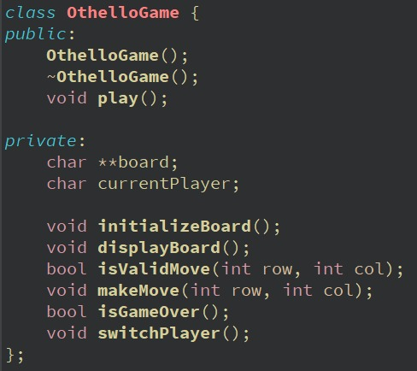

**Ilustración 2. Primera Ideación**

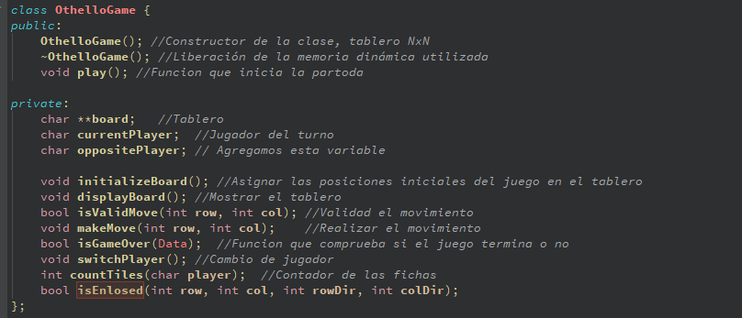

**Ilustración 3. Ideación final**

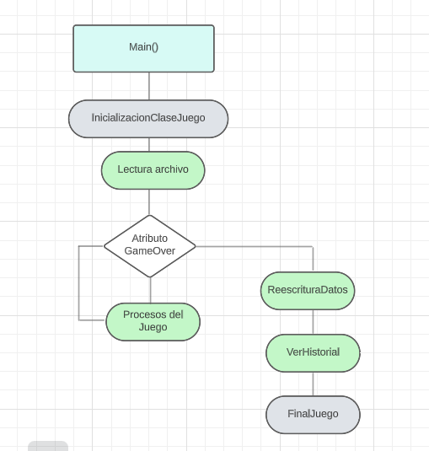***Clase Data***

**Ilustración 4. Diagrama De Flujo – Lógica de clase dentro de Juego**

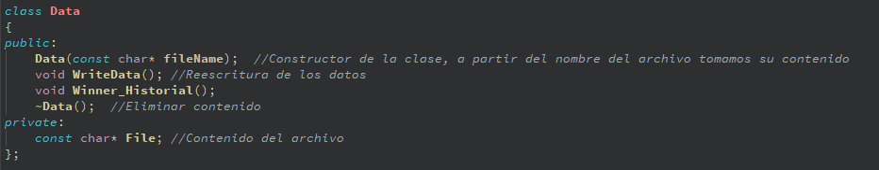

**Ilustración 5. Primera Ideacion**

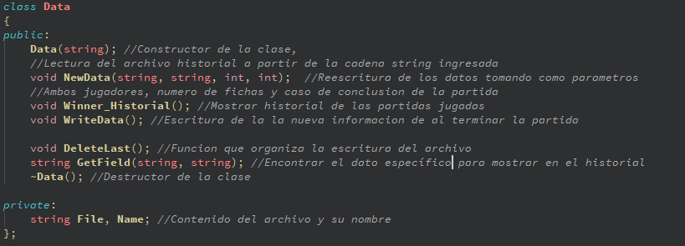

**Ilustración 6. Ideacion Final**

**Algoritmos Implementado:**

**Experiencia de aprendizaje**

1. Optamos por utilizar datos de tipo string en lugar de datos char para el manejo de la clase Data, y esta elección se basa en la notable facilidad que ofrecen los strings. Al utilizar datos de tipo string podemos tener una mayor versatilidad para el almacenamiento de información y su facilidad de manipulación debido a la simplificación de operaciones de lectura, escritura y procesamientos.
2. Enfrentamos una dificultad al intentar mostrar el tablero de manera amigable en la consola. Esta problemática se hacía evidente a medida que el tamaño del tablero, representado por N, crecía. Nos encontramos con dos posibles abordar este problema.
3. 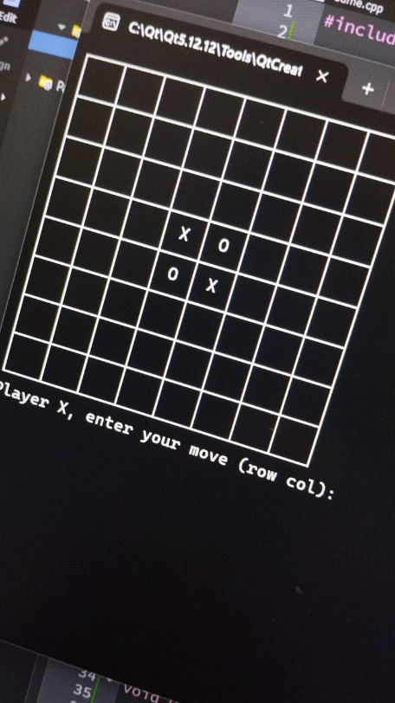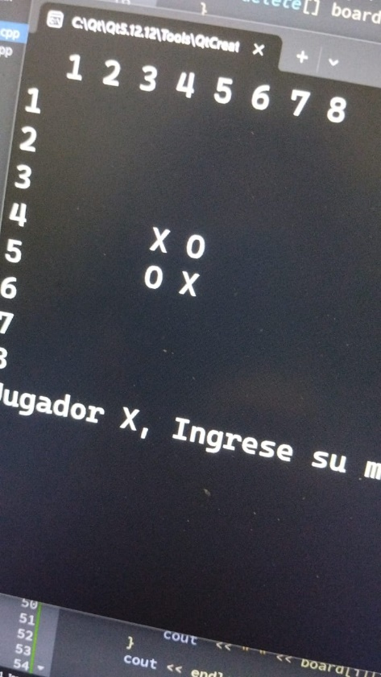

**Ilustración 8. Opcion 2 Visualizacion**

**Ilustración7. Opcion 1 de Visualizacion**

La opción número 1, aunque nos permite mostrar directamente el número de columnas y filas del tablero, presentaba inconvenientes a partir de cierto tamaño N. La presentación visual de la cuadrícula se volvía menos amigable y organizada, lo que podía dificultar la experiencia de juego.

La opción 2, por otro lado, nos brindaba la posibilidad de mostrar el tablero mediante una cuadrícula sin numeración. Aunque esta alternativa eliminaba la información numérica, permitía mantener una presentación más ordenada y fácil de entender, incluso a medida que el tamaño N aumentaba.

Finalmente, hemos optado por la opción 2, ya que consideramos que ofrece una solución más adecuada para evitar desorganización y mantener una interfaz intuitiva durante el juego, a pesar de la falta de numeración en el tablero. Esto garantiza una experiencia de juego más satisfactoria para los usuarios.